|  |
| --- |
| **大阪府地域メッシュ統計**  平成24 年経済センサス‐活動調査に関する大阪府地域メッシュ統計報告書  　～平成21年から24年までの変化～  　　　　　　　　　　　　　　　　　　　　　　　　大阪府総務部統計課 情報分析グループ  《 詳細は、大阪府ホームページに掲載しています。 <http://www.pref.osaka.lg.jp/toukei/map/> 》 |

**１．地域メッシュ統計について**

統計トピックス

大阪府では、地域における産業や人口等の現状に対する課題の把握や、課題解決のための施策に生かすことを目的として地域メッシュ統計地図を作成しています。地域メッシュ統計地図は、地域に関する統計データを地図上で表現したものです。

　近年では、一般に普及しているパソコンと無料ソフトで、手軽にデータ処理や地図の作図ができるようになりました。これにより、防災や公衆衛生等といった行政分野のみならず、学術や商圏分析等、幅広い分野で地域メッシュ統計の活用が広がりつつあります。

**２．「平成24年経済センサス‐活動調査に関する大阪府地域メッシュ統計報告書」（概要）**

　　大阪府では、平成28年３月に、「平成24年経済センサス-活動調査に関する大阪府地域メッシュ統計報告書」を公表しました。同報告書では、「平成24年経済センサス‐活動調査」の調査結果を基に、大阪府内の事業所と従業者の分布を表した地域メッシュ統計地図を、産業ごとに掲載しています。

報告書の概要として、全産業（民営事業所のみ）の事業所数及び従業者数を表した地域メッシュ統計地図を紹介します。併せて、大阪府内で働く従業者の割合が多い産業である「製造業」と「卸売業，小売業」の地域メッシュ統計地図を紹介します。「卸売業，小売業」に関しては、各産業について詳細に把握するため、「卸売業」と「小売業」に分けて紹介しています。

※卸売業と小売業は、日本産業標準分類大分類では1つの分類となります。

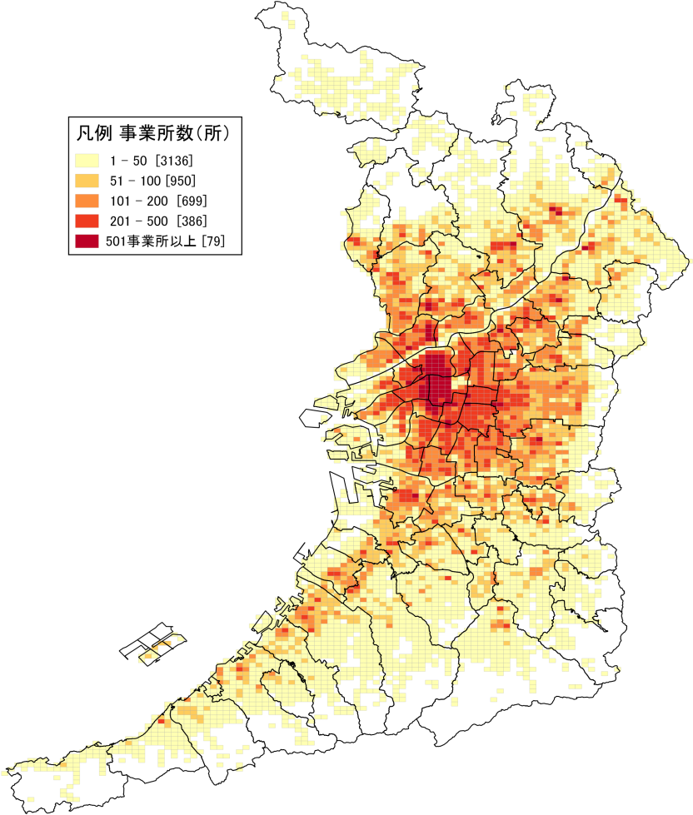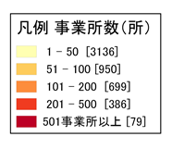

**地図１**

**全産業（民営事業所のみ）：事業所数**

「全産業」の事業所の分布を示しています。

大阪府内では、鉄道や道路等の交通網に沿って多数の事業所が集まっており、特に大阪市北区、同市中央区ではその集中が著しい状況です。

**地図２**

**全産業（民営事業所のみ）：従業者数**

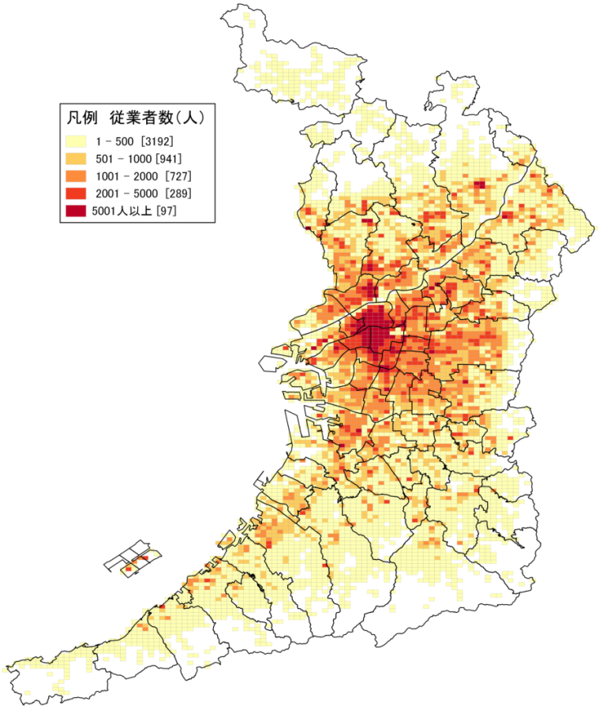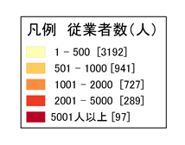

「全産業」の従業者の分布を示しています。

事業所の集中状況と同様に、大阪市北区、同市中央区を中心に従業者の就業が集中しています。南北はJR「北新地」駅周辺から地下鉄「本町」駅を経て「心斎橋」駅に至り、東西は地下鉄「北浜」駅周辺から「肥後橋」駅周辺に至るエリアには、特に多くの従業者が集中しています。

**地図３**

**製造業：従業者数**

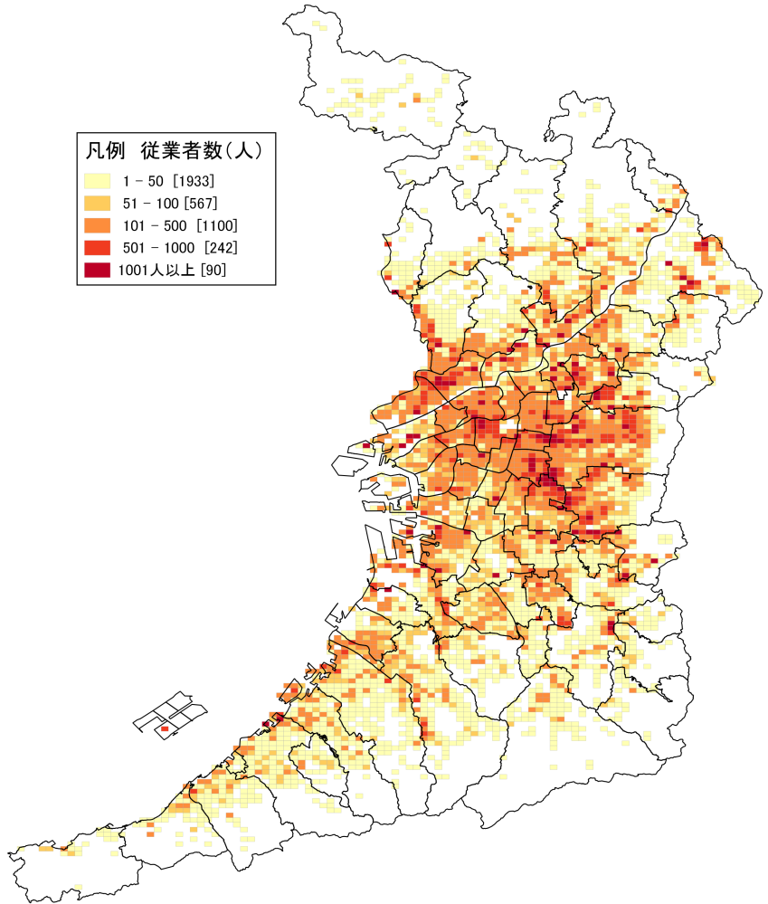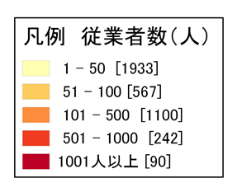

「製造業」の従業者の分布を示しています。

大阪市と東大阪市との境界附近や八尾市に従業者が集中しています。

**地図４**

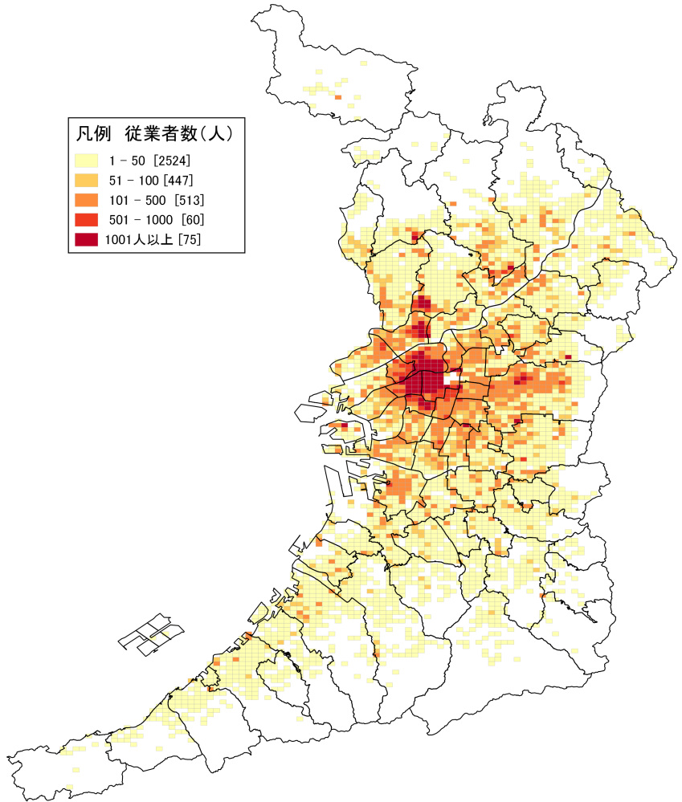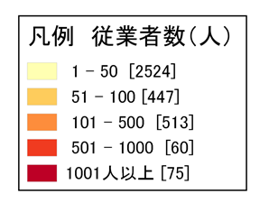

**卸売業：従業者数**

「卸売業」の従業者の分布を示しています。

大阪市北区、同市西区及び同市中央区を中心に東大阪市や堺市堺区付近まで多数の従業者が従事しています。

事業所が多数立地している大阪市中央区、同市北区、地下鉄「新大阪」駅及び「江坂」駅附近では、従業者も多数従事しています。

**地図５**

**小売業：従業者数**

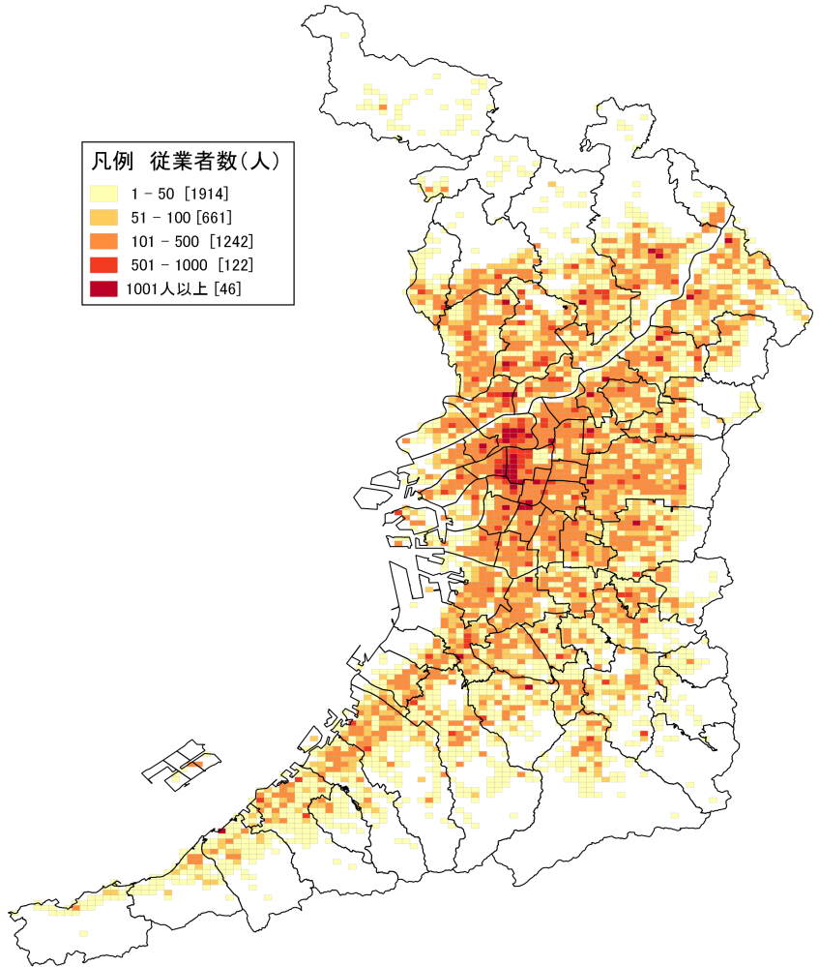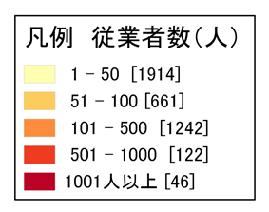

「小売業」の従業者の分布を示しています。

大阪市北区、同市中央区に従業者が集中しています。

一方、府内全域で鉄道や道路等の交通網に沿っても比較的多くの従業者が従事しており、他の産業と比べ、大阪市中心部への集中の度合いは弱いことがわかります。

（参考）平成24年経済センサスにおける

事業所数及び従業者数



（出所：平成24 年経済センサス‐活動調査に関する大阪府地域メッシュ統計報告書より抜粋）

**３．総務省における分析事例**

経済センサスは、日本全国にある全ての事業所及び企業を対象として実施する調査であり、「経済の国勢調査」といわれます。また、この調査から得られる事業所及び企業の「売上（収入）金額」は、我が国の経済活動の実態を明らかにする重要なデータの一つです。

「平成24年経済センサス－活動調査」の結果を活用して、統計地図を作成している事例について、以下に紹介します。

　総務省では、平成26年６月20日付け報道資料「統計トピックスNo.83　経済センサスと統計地図（大都市圏の売上高）」において、平成24年経済センサス-活動調査の結果を用いて、民営事業所の売上（収入）金額（平成23年１年間。以下「売上高」という。）を大都市圏について描画した統計地図を作成し、公表しています。

　同資料では、行政区域（市区町村）をベースに単位面積（１km2）当たりの売上高（億円）を階級区分ごとに塗り分けた統計地図を描画しています。この統計地図により経済活動の集積地や地理的な広がりが視覚的に把握可能となるとともに、地域間の視覚的な比較が可能となっています。

なお、同報告書によると、大阪府内における、１平方キロメートル当たり売上高上位の市区町村は以下のとおりです。

（詳細は総務省のウェブサイトからご覧ください。<http://www.stat.go.jp/data/e-census/topics/topi831.htm> ）

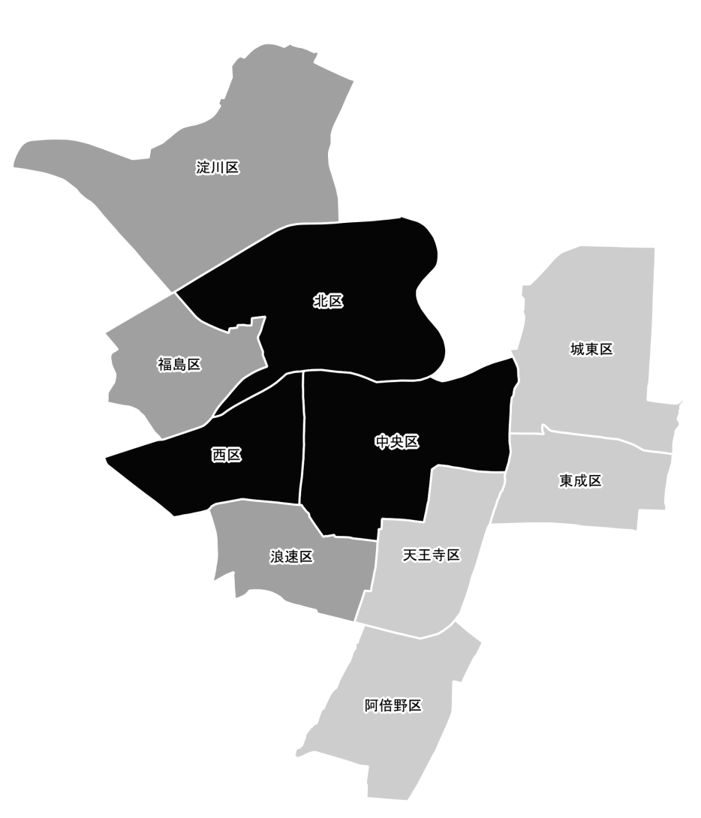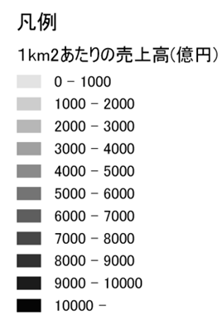

上記をもとに大阪府統計課作成